Примеры заданий:
Общие требования
Необходимо создать интерфейс решения учебной задачи, в котором разделение объектов по закладкам Панели разделов должно происходить исходя из их принадлежности к соответствующему разделу задания (оперативный учет, бухгалтерский учет, сложные периодические расчеты, бизнес-процесс). Панель навигации вместе с Панелью действий по каждой закладке должна обеспечивать доступ ко всем объектам данного раздела, в том числе и к регистрам. Объекты должны быть сгруппированы по своему виду: справочники, документы, прочие объекты. Примерный вид интерфейса показан на рис.1.

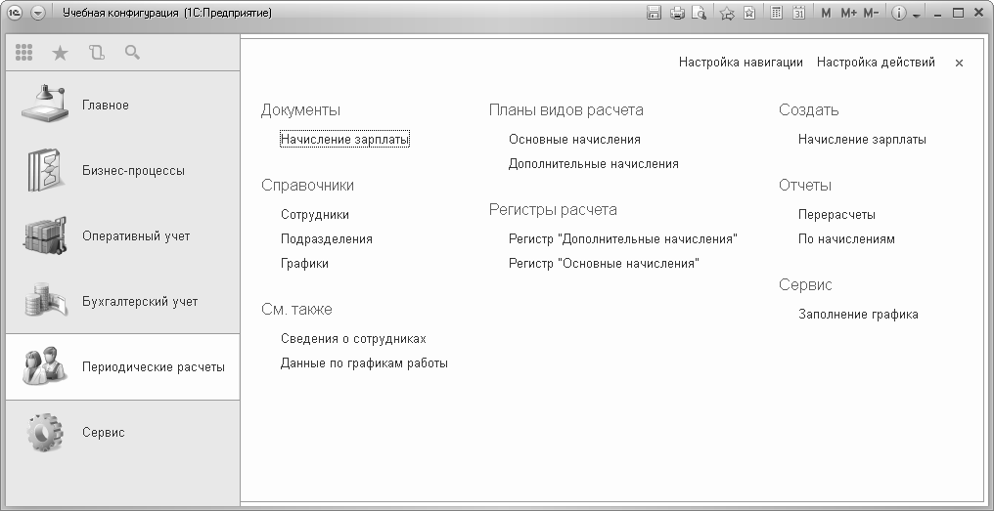

Рис.1. Примерный вид интерфейса учебной задачи

Оперативный учет
Компания занимается сборкой и продажей компьютеров и периферийных устройств. Закупка деталей отражается документом «Приходная накладная», сборка системных блоков документом - «Сборка», информация о продажах отражается документом «Расходная накладная».
Учет ведется в разрезе подразделений. В каждом подразделении при продаже используется своя учетная политика «FIFO», «LIFO» или «по средней». Информация об учетной политике может меняться не чаще, чем один раз в год.
Из деталей производится сборка системных блоков, причем предполагается невозможность разборки, т.е. собрав системный блок, невозможно из него извлечь деталь обратно. Учет деталей производится в разрезе свойств и характеристик и должен быть реализован с помощью Плана видов характеристик. Набор характеристик составляет свойство. У одной детали может быть несколько разных свойств.
Для каждого системного блока в информационной базе должна храниться информация о его составе (спецификация): детали, их свойства и количество. Состав деталей может изменяться не чаще чем 1 раз в неделю.
В документе сборка используются две табличные части. В первой – указывается перечень собираемых системных блоков и их количество. Во второй – список дополнительных деталей, их свойств и количества, которые потребовались при текущей сборке.
В шапке документа «Сборка» указывается подразделение, из которого были списаны детали и подразделение, в которое поступают собранные системные блоки.
При проведении документа необходимо списывать детали, полученные из актуальной на момент проведения спецификации вместе с деталями, дополнительно указанными в самом документе. Себестоимость списываемых деталей рассчитывается в разрезе подразделения, детали и ее свойства.
В табличную часть документа «Расходная накладная» вводится информация о подразделении, системном блоке или периферийном устройстве и их количестве.
При проведении расходной накладной себестоимость должна рассчитываться в разрезе каждого подразделения, согласно принятой в нем учетной политики.

Ведомость по подразделению «Основной цех» за период с 01.01.2014 по 31.03.2014

Производитель | Товар | Нач. ост. | Приход | Расход | Кон. ост.
ASUS
 | Видеокарта | 2  32 000 | 4  60 000 | 5  77 000 | 1  15 000
 | Материнская плата | 1  5 000 | 2  11 000 |  | 3  16 000
PALIT
 | Видеокарта | 1  10 000 | 2  23 000 |  | 3  33 000
Отчет строится в разрезе характеристик.

Продажи с 01.01.2014 по 31.03.2014

Номенклатура | Кол-во | Себест-сть | Продажа | Прибыль
Принтер | 3 | 30 000 | 42 000 | 12 000
Системный блок | 1 | 50 000 | 75 000 | 25 000
Прибыль рассчитывается как: «Сумма продаж» - «Себестоимость»

Бухгалтерский учет
Необходимо создать документ «Операция», с помощью которого пользователь должен иметь возможность ввести проводки с произвольной корреспонденцией счетов. При решении задачи следует учитывать возможность наличия проводок, сформированных с помощью данного документа.
Компания занимается оптовой торговлей. У некоторых товаров могут быть аналоги – другие позиции номенклатуры с теми же потребительскими свойствами и ценой, причем таких аналогов у товара может быть несколько. Считается, что если «Товар1» имеет аналог «Товар2», а «Товар2» имеет аналог «Товар3», то «Товар3» также является аналогом «Товар1».
Каждой номенклатурной позиции присваивается уникальный артикул. Считается, что пользователь сам контролирует уникальность артикулов и назначает их вручную.
Закупка товаров отражается документом «Приходная накладная», продажа - документом «Расходная накладная».
Учет остатков ведется в разрезе складов. В документах «Приходная накладная» и «Расходная накладная» склад только один (склад – реквизит шапки).
Документ «Приходная накладная» реализует следующую проводку:

Дт «Товары» - Кт «Поставщики» на количество и сумму закупаемого товара.

Продажи оформляются документом «Расходная накладная». В случае нехватки товара автоматически должен списываться его аналог. В том случае, когда не хватает не только товара, но и всех его аналогов, документ не должен проводиться. Порядок списания аналогов определяется артикулом. Следует учитывать, что один и тот же товар может являться аналогом различных номенклатурных позиций.
Документ «Расходная накладная» реализует следующие проводки:

Дт «Прибыли и убытки» - Кт «Товары» на количество и сумму себестоимости. Себестоимость списываемых товаров рассчитывается как средняя в разрезе номенклатуры;

Дт «Покупатели» - Кт «Прибыли и убытки» на сумму в продажных ценах.

Необходимо построить отчет по продажам товаров и их аналогов за период.

Продажи с 01.01.2014 по 31.03.2014

Номенклатура | Продано | Кол-во | Себест-сть | Продажа | Прибыль
Куртка замшевая |  | 3 | 300 | 620 | 320
 | Куртка замшевая | 3 | 300 | 620 | 320
Портсигар |  | 5 | 42 | 460 | 418
 | Портсигар (имп.) | 3 | 30 | 300 | 270
 | Портсигар (отеч.) | 1 | 7 | 80 | 73
 | Портсигар | 1 | 5 | 80 | 75
Прибыль рассчитывается как: «Сумма продаж» - «Себестоимость»

Сложные периодические расчеты
Начисление зарплаты сотрудникам предприятия осуществляется ежемесячно с использованием метода отклонений. Каждый сотрудник может работать одновременно в нескольких подразделениях компании, то есть совместительство допускается..
Все сотрудники работают по графику работы, установленному для каждого подразделения отдельно.
Сотрудники предприятия получают оплату по часовому тарифу. Сумма начисления по тарифу определяется как тарифная ставка, умноженная на количество фактически отработанных часов. В течение расчетного периода тарифная ставка может изменяться не чаще, чем один раз в день, но берется на начало расчетного периода. В информационной базе необходимо хранить историю ее изменения.
Руководителям подразделений дополнительно выплачивается премия в виде процента от суммы начислений по тарифу за предыдущий месяц сотрудников их подразделения. С начисления по тарифу самого руководителя премия не начисляется. Информацию о должностях сотрудников в информационной базе хранить не надо.
Процент премии зависит от стажа работы сотрудника на данном предприятии. Шкала значений процента премии вводится пользователем в режиме 1С:Предприятия. При решении задачи необходимо учитывать, что на момент начала ведения учета в информационной базе у сотрудника уже может быть стаж отличный от нуля. Например:

Трудовой стаж | Процент премии
до 1 года | 5
от 1 года до 3 лет | 10
от 3 лет | 15

По мере необходимости любой сотрудник может быть отправлен в командировку. В этом случае начисления по тарифу и начисления премии не происходит. Дни, проведенные в командировке, определяются по графику подразделения, из которого сотрудник отправлен в командировку. Дневная ставка для расчета командировки определяется как сумма всех начислений за три предыдущих месяца, деленная на количество отработанных дней в трех предыдущих месяцах.
Следует учесть, что данные о командировке могут вводиться в систему задним числом.
Механизм перерасчетов в рамках данной задачи использовать не надо.
Ввод всех начислений происходит документом «Начисление зарплаты». Документ в расчетном периоде может быть один (сразу для всех видов расчета), а может быть несколько (по одному для каждого отдельного вида расчета). Считать, что данные по тарифу и премии вводятся только в пределах одного месяца, например, можно указать начисление по тарифу с 10.01 по 31.01, а запись тариф: с 10.01 по 03.02 вводить нельзя. Данные по командировке, наоборот, могут быть введены сразу за несколько расчетных периодов, например можно ввести командировку с 28.01 по 04.03.
В одном документе могут быть данные за разные расчетные периоды.
Для анализа полученных сотрудниками предприятия премий в конфигурации необходимо предусмотреть отчет следующего вида:

Месяц: Июнь 2012 г.

Сотрудник | Трудовой стаж | % премии | Сумма премии
ИТОГО:
Отчет должен быть построен только за определенный календарный месяц

Управляемые формы

В основной форме контрагента необходимо иметь возможность вводить информацию о менеджере, который работает с данным контрагентом.
Каждый менеджер должен иметь возможность вводить в информационную базу собственные дополнительные сведения для своих контрагентов. Перечень используемых дополнительных сведений указывается у каждого сотрудника и должен быть реализован с использованием Плана видов характеристик (см. рис..2).

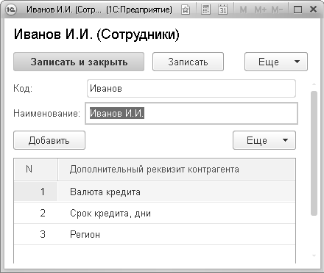

Рис.2. Вид основной формы менеджера с дополнительной информацией по контрагенту

В дальнейшем в форме контрагента в зависимости от выбранного менеджера должны появляться дополнительные поля ввода, соответствующие списку дополнительной информации, введенной для менеджера (см. рис.3).

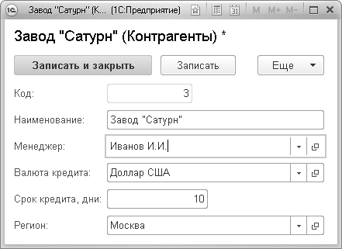

Рис.3. Вид основной формы контрагента после выбора менеджера

